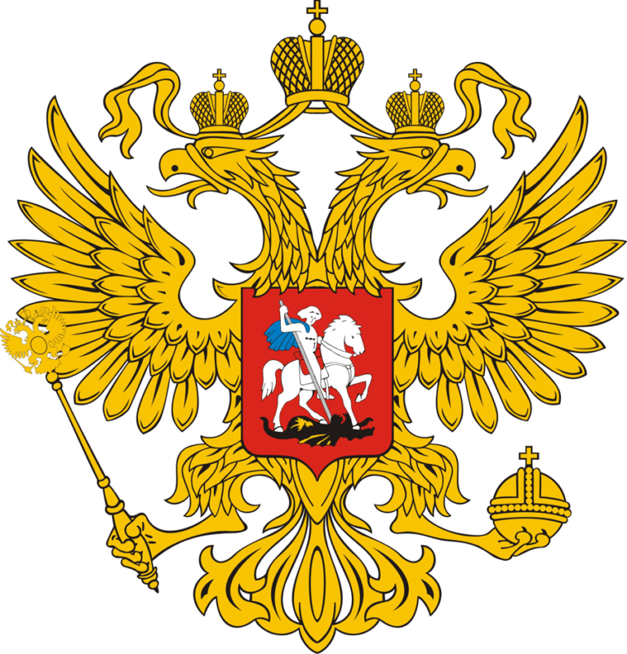

Федеральный закон от 6 октября 2003 г. N 131-ФЗ
"Об общих принципах организации местного самоуправления
в Российской Федерации"
(с изменениями и дополнениями)

Глава 3. ВОПРОСЫ МЕСТНОГО ЗНАЧЕНИЯ

Статья 14. Вопросы местного значения городского, сельского поселения
(в ред. Федерального закона от 27.05.2014 N 136-ФЗ)

1. К вопросам местного значения городского поселения относятся:
(в ред. Федерального закона от 27.05.2014 N 136-ФЗ)
1) составление и рассмотрение проекта бюджета поселения, утверждение и исполнение бюджета поселения, осуществление контроля за его исполнением, составление и утверждение отчета об исполнении бюджета поселения;
(п. 1 в ред. Федерального закона от 23.06.2014 N 165-ФЗ)
2) установление, изменение и отмена местных налогов и сборов поселения;
3) владение, пользование и распоряжение имуществом, находящимся в муниципальной собственности поселения;
4) организация в границах поселения электро-, тепло-, газо- и водоснабжения населения, водоотведения, снабжения населения топливом в пределах полномочий, установленных законодательством Российской Федерации;
(в ред. Федерального закона от 25.06.2012 N 91-ФЗ)
5) дорожная деятельность в отношении автомобильных дорог местного значения в границах населенных пунктов поселения и обеспечение безопасности дорожного движения на них, включая создание и обеспечение функционирования парковок (парковочных мест), осуществление муниципального контроля за сохранностью автомобильных дорог местного значения в границах населенных пунктов поселения, а также осуществление иных полномочий в области использования автомобильных дорог и осуществления дорожной деятельности в соответствии с законодательством Российской Федерации;
(в ред. Федеральных законов от 08.11.2007 N 257-ФЗ, от 21.04.2011 N 69-ФЗ, от 11.07.2011 N 192-ФЗ, от 18.07.2011 N 242-ФЗ)
6) обеспечение проживающих в поселении и нуждающихся в жилых помещениях малоимущих граждан жилыми помещениями, организация строительства и содержания муниципального жилищного фонда, создание условий для жилищного строительства, осуществление муниципального жилищного контроля, а также иных полномочий органов местного самоуправления в соответствии с жилищным законодательством;
(п. 6 в ред. Федерального закона от 25.06.2012 N 93-ФЗ)
7) создание условий для предоставления транспортных услуг населению и организация транспортного обслуживания населения в границах поселения;
7.1) участие в профилактике терроризма и экстремизма, а также в минимизации и (или) ликвидации последствий проявлений терроризма и экстремизма в границах поселения;
(п. 7.1 введен Федеральным законом от 27.07.2006 N 153-ФЗ)
7.2) создание условий для реализации мер, направленных на укрепление межнационального и межконфессионального согласия, сохранение и развитие языков и культуры народов Российской Федерации, проживающих на территории поселения, социальную и культурную адаптацию мигрантов, профилактику межнациональных (межэтнических) конфликтов;
(п. 7.2 введен Федеральным законом от 22.10.2013 N 284-ФЗ)
8) участие в предупреждении и ликвидации последствий чрезвычайных ситуаций в границах поселения;
9) обеспечение первичных мер пожарной безопасности в границах населенных пунктов поселения;
10) создание условий для обеспечения жителей поселения услугами связи, общественного питания, торговли и бытового обслуживания;
11) организация библиотечного обслуживания населения, комплектование и обеспечение сохранности библиотечных фондов библиотек поселения;
(в ред. Федеральных законов от 31.12.2005 N 199-ФЗ, от 29.12.2006 N 258-ФЗ)
12) создание условий для организации досуга и обеспечения жителей поселения услугами организаций культуры;
13) сохранение, использование и популяризация объектов культурного наследия (памятников истории и культуры), находящихся в собственности поселения, охрана объектов культурного наследия (памятников истории и культуры) местного (муниципального) значения, расположенных на территории поселения;
(п. 13 в ред. Федерального закона от 31.12.2005 N 199-ФЗ)
13.1) создание условий для развития местного традиционного народного художественного творчества, участие в сохранении, возрождении и развитии народных художественных промыслов в поселении;
(п. 13.1 введен Федеральным законом от 31.12.2005 N 199-ФЗ)
14) обеспечение условий для развития на территории поселения физической культуры, школьного спорта и массового спорта, организация проведения официальных физкультурно-оздоровительных и спортивных мероприятий поселения;
(п. 14 в ред. Федерального закона от 29.06.2015 N 204-ФЗ)
15) создание условий для массового отдыха жителей поселения и организация обустройства мест массового отдыха населения, включая обеспечение свободного доступа граждан к водным объектам общего пользования и их береговым полосам;
(в ред. Федерального закона от 19.07.2011 N 246-ФЗ)
16) утратил силу с 1 января 2008 года. - Федеральный закон от 29.12.2006 N 258-ФЗ;
17) формирование архивных фондов поселения;

КонсультантПлюс: примечание.
О выявлении конституционно-правового смысла пункта 18 части 1 статьи 14 см. Постановление Конституционного Суда РФ от 26.04.2016 N 13-П.

18) участие в организации деятельности по сбору (в том числе раздельному сбору) и транспортированию твердых коммунальных отходов;
(п. 18 в ред. Федерального закона от 29.12.2014 N 458-ФЗ)
19) утверждение правил благоустройства территории поселения, устанавливающих в том числе требования по содержанию зданий (включая жилые дома), сооружений и земельных участков, на которых они расположены, к внешнему виду фасадов и ограждений соответствующих зданий и сооружений, перечень работ по благоустройству и периодичность их выполнения; установление порядка участия собственников зданий (помещений в них) и сооружений в благоустройстве прилегающих территорий; организация благоустройства территории поселения (включая освещение улиц, озеленение территории, установку указателей с наименованиями улиц и номерами домов, размещение и содержание малых архитектурных форм), а также использования, охраны, защиты, воспроизводства городских лесов, лесов особо охраняемых природных территорий, расположенных в границах населенных пунктов поселения;
(п. 19 в ред. Федерального закона от 30.11.2011 N 361-ФЗ)
20) утверждение генеральных планов поселения, правил землепользования и застройки, утверждение подготовленной на основе генеральных планов поселения документации по планировке территории, выдача разрешений на строительство (за исключением случаев, предусмотренных Градостроительным кодексом Российской Федерации, иными федеральными законами), разрешений на ввод объектов в эксплуатацию при осуществлении строительства, реконструкции объектов капитального строительства, расположенных на территории поселения, утверждение местных нормативов градостроительного проектирования поселений, резервирование земель и изъятие земельных участков в границах поселения для муниципальных нужд, осуществление муниципального земельного контроля в границах поселения, осуществление в случаях, предусмотренных Градостроительным кодексомРоссийской Федерации, осмотров зданий, сооружений и выдача рекомендаций об устранении выявленных в ходе таких осмотров нарушений;
(в ред. Федеральных законов от 29.12.2004 N 191-ФЗ, от 10.05.2007 N 69-ФЗ, от 15.06.2007 N 100-ФЗ, от 18.07.2011 N 224-ФЗ, от 18.07.2011 N 242-ФЗ, от 18.07.2011 N 243-ФЗ, от 28.11.2011 N 337-ФЗ, от 25.06.2012 N 93-ФЗ, от 21.07.2014 N 234-ФЗ, от 31.12.2014 N 499-ФЗ)
21) присвоение адресов объектам адресации, изменение, аннулирование адресов, присвоение наименований элементам улично-дорожной сети (за исключением автомобильных дорог федерального значения, автомобильных дорог регионального или межмуниципального значения, местного значения муниципального района), наименований элементам планировочной структуры в границах поселения, изменение, аннулирование таких наименований, размещение информации в государственном адресном реестре;
(п. 21 в ред. Федерального закона от 28.12.2013 N 443-ФЗ)
22) организация ритуальных услуг и содержание мест захоронения;
23) организация и осуществление мероприятий по территориальной обороне и гражданской обороне, защите населения и территории поселения от чрезвычайных ситуаций природного и техногенного характера;
(п. 23 введен Федеральным законом от 29.12.2004 N 199-ФЗ, в ред. Федерального закона от 05.04.2013 N 55-ФЗ)
24) создание, содержание и организация деятельности аварийно-спасательных служб и (или) аварийно-спасательных формирований на территории поселения;
(п. 24 введен Федеральным законом от 29.12.2004 N 199-ФЗ)
25) утратил силу. - Федеральный закон от 25.11.2008 N 222-ФЗ;
26) осуществление мероприятий по обеспечению безопасности людей на водных объектах, охране их жизни и здоровья;
(п. 26 введен Федеральным законом от 29.12.2004 N 199-ФЗ)
27) создание, развитие и обеспечение охраны лечебно-оздоровительных местностей и курортов местного значения на территории поселения, а также осуществление муниципального контроля в области использования и охраны особо охраняемых природных территорий местного значения;
(п. 27 введен Федеральным законом от 29.12.2004 N 199-ФЗ, в ред. Федерального закона от 18.07.2011 N 242-ФЗ)
28) содействие в развитии сельскохозяйственного производства, создание условий для развития малого и среднего предпринимательства;
(п. 28 введен Федеральным законом от 31.12.2005 N 199-ФЗ, в ред. Федерального закона от 18.10.2007 N 230-ФЗ)
29) утратил силу с 1 января 2008 года. - Федеральный закон от 29.12.2006 N 258-ФЗ;
30) организация и осуществление мероприятий по работе с детьми и молодежью в поселении;
(п. 30 введен Федеральным законом от 31.12.2005 N 199-ФЗ)
31) осуществление в пределах, установленных водным законодательством Российской Федерации, полномочий собственника водных объектов, информирование населения об ограничениях их использования;
(п. 31 введен Федеральным законом от 03.06.2006 N 73-ФЗ)
32) осуществление муниципального лесного контроля;
(п. 32 введен Федеральным законом от 04.12.2006 N 201-ФЗ, в ред. Федерального закона от 18.07.2011 N 242-ФЗ)
33) оказание поддержки гражданам и их объединениям, участвующим в охране общественного порядка, создание условий для деятельности народных дружин;
(п. 33 в ред. Федерального закона от 02.04.2014 N 70-ФЗ)
33.1) предоставление помещения для работы на обслуживаемом административном участке поселения сотруднику, замещающему должность участкового уполномоченного полиции;
(п. 33.1 введен Федеральным законом от 19.07.2011 N 247-ФЗ)
33.2) до 1 января 2017 года предоставление сотруднику, замещающему должность участкового уполномоченного полиции, и членам его семьи жилого помещения на период выполнения сотрудником обязанностей по указанной должности;
(п. 33.2 введен Федеральным законом от 19.07.2011 N 247-ФЗ)
34) оказание поддержки социально ориентированным некоммерческим организациям в пределах полномочий, установленных статьями 31.1 и 31.3Федерального закона от 12 января 1996 года N 7-ФЗ "О некоммерческих организациях";

